高二学年月考考试地理试题
一、单项选择题（每小题2分，共70分）
1．下列关于区域主要特征的叙述，错误的是（ ）
A．区域都具有明确的界线
B．区域内部表现出明显的相似性和连续性，区域之间则具有显著的差异性
C．区域具有一定的优势、特色和功能
D．区域之间是相互联系的，一个区域的发展变化会影响到周边相关的地区
下表为三个国家2008年的产业结构表，读表回答2～3题。
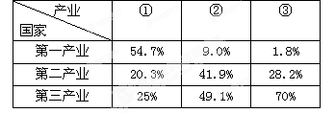
2．与表中①、②、③三个国家对应的顺序，正确的是
A．美国、中非、中国 B．中非、中国、美国
C．美国、中国、中非 D．中国、美国、中非
3．下列叙述正确的是
A．①国处于以传统农业为主体的发展阶段 B．③国处于工业化阶段
C．②国处于以传统农业为主体的发展阶段 D．②处于高效益的综合发展阶段
4．有关以传统农业为主体的区域发展阶段的叙述，正确的是（ ）
A．工业化过程还没开始 B.区域内部经济差异大
C．区域内部城镇很少，空间结构比较复杂 D.区域内人地关系基本协调
甲、乙、丙分别代表“我国2002年东、中、西三个经济地带的产业结构图”，读图回答5～6题。
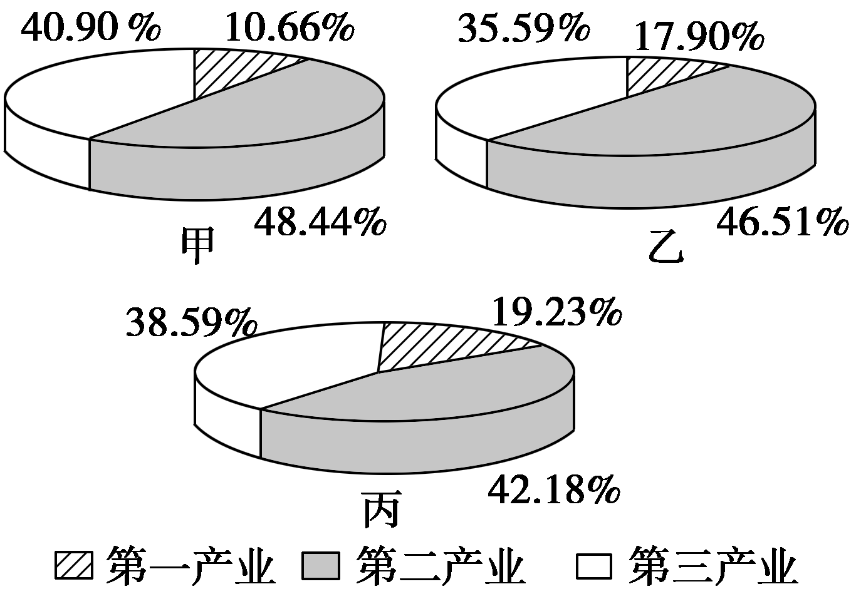
5．甲、乙、丙图与东、中、西三个经济地带搭配正确的是( )
A．甲图是东部经济地带 B．乙图是西部经济地带
C．丙图是中部经济地带 D．丙图是东部经济地带
6．由图可知( )
A．甲的经济发展水平相对较高，因为其第二、三产业的产值比重较乙、丙高
B．甲、乙、丙的经济发展水平相差不大，因为它们的产业结构比重相差不大
C．丙的产业结构优于甲
D．经济越发达的地区，第一产业所占比重越大
区域是地球表面的空间单位，它是人们在地理差异的基础上，按一定的指标和方法划分出来的，由于目的不同，所用的指标和方法也不同。读黄河流域示意图，回答7～8题。

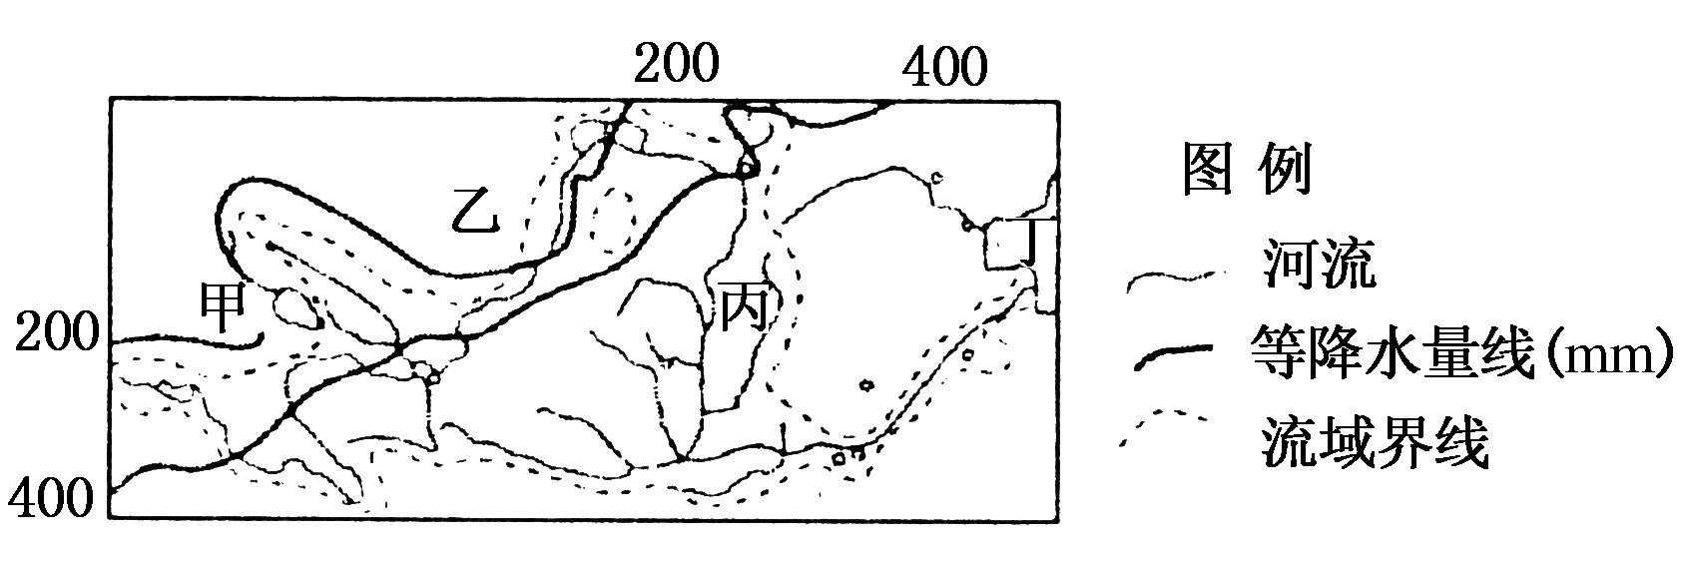

7．黄河流域作为一个区域，其划分的方法是( )
A．利用单一指标划分B．利用综合指标划分C．以行政区划为指标D．利用气候、地形等指标
8．图中乙、丙、丁三地的最主要环境问题分别是( )
A．气候干旱、洪涝灾害、生物多样性减少B．酸雨、水土流失、赤潮
C．荒漠化、水土流失、海洋污染 D．水土流失、荒漠化、泥沙淤积
二十多年来，我国经济发展速度之快倍受世界关注。同时各地区经济发展速度有所不同。加快西部经济的发展已经引起了全社会的高度重视。据此回答9～10题。
9．制约西部经济发展最重要的原因是
A．水土流失严重 B．农业基础薄弱
C．资金、技术、人才匮乏 D．自然资源不足
10．我国政府为了推动东、西部经济协调发展，采取的主要措施是
①给予西部大量的财政补贴 ②保护西部产品不受外部产品的竞争
③增加对西部基础设施的投资 ④发挥地区优势，积极引进人才
A．③④ B．②④ C．②③ D．①②
读我国某地区产业转移示意图，回答11～13题。
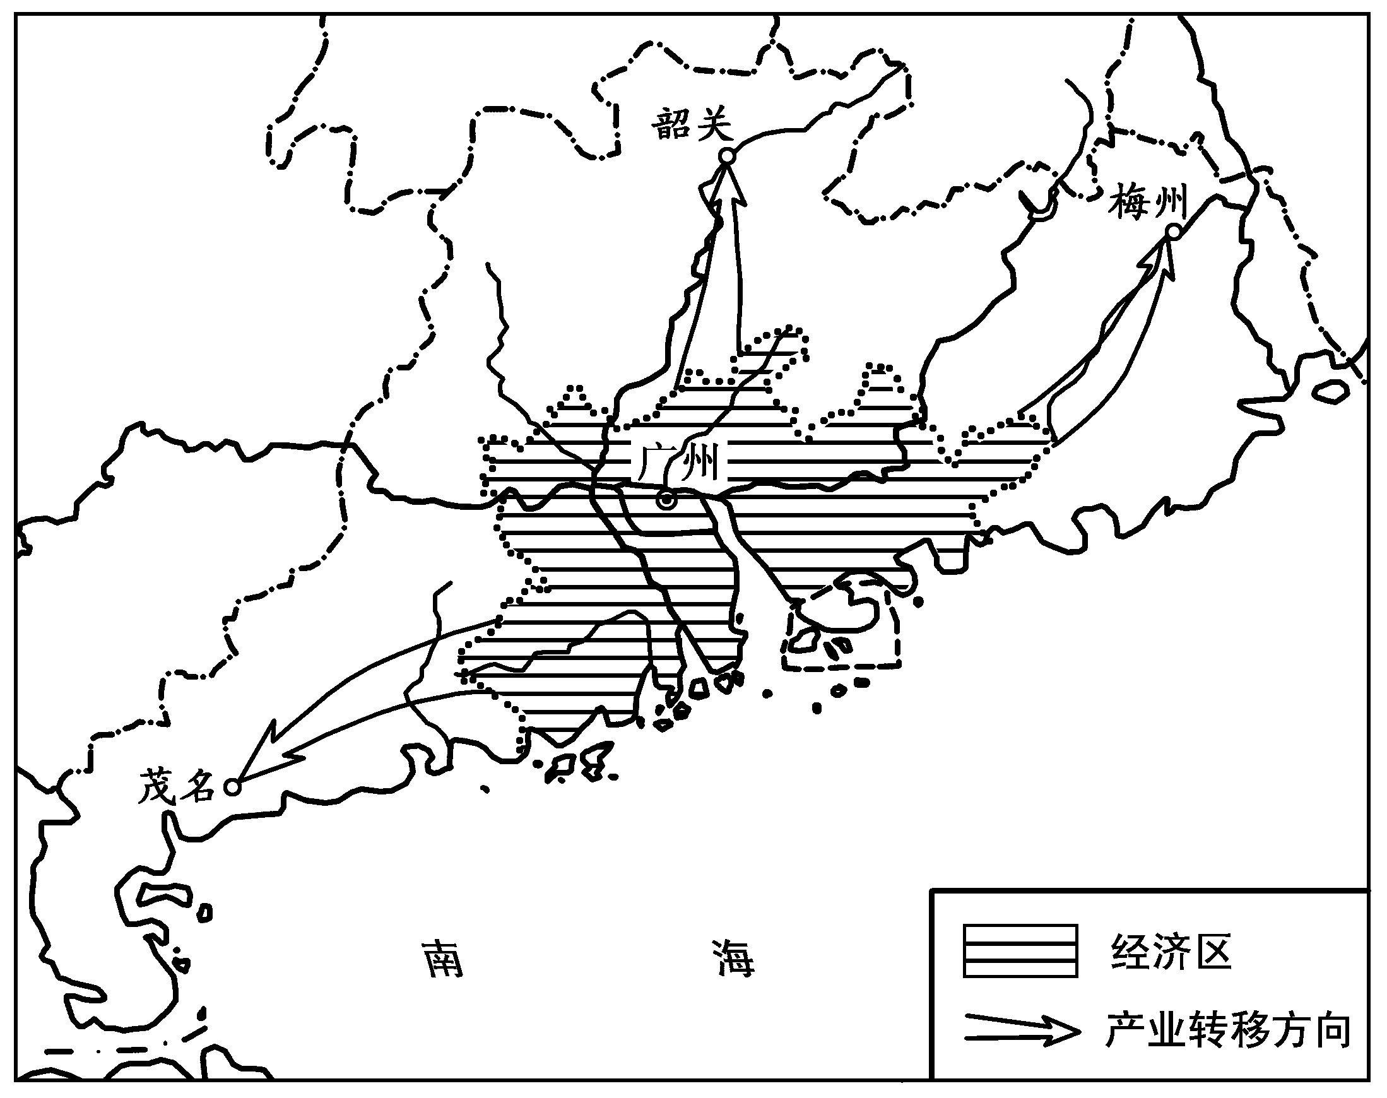
11．图中经济区是指
A．辽中南地区 B．京津唐地区
C．珠江三角洲 D．沪宁杭地区
12．图中转移的产业大多是
A．技术密集型产业
B．劳动和资源密集型产业
C．资金和技术密集型产业
D．新兴工业和服务业
13．图中产业转移对韶关等边远地区的主要影响是
A．有利于当地环境保护 B．加快当地工业化和城市化
C．增加当地第一产业的比重 D．扩大当地与核心地区的差距

南水北调工程总体规划日前获得国家批准，这一宏伟的世纪工程正式由规划阶段转入实施阶段。南水北调工程近斯立项的单项工程有三项：即东线第一期工程的江苏段三阳河工程、山东段济平干渠和中线第一期工程的丹江口水库大坝加高工程。根据材料回答第14～17题：
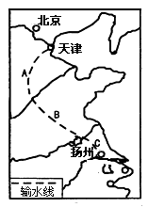
14.实施南水北调工程的主要目的是（ ）
A.解决长江流域的洪涝问题
B.连通长江、淮河、黄河和海河四大水系，发展航远
C.利用流域间的落差发电
D.缓解北方地区水资源不足的矛盾
15.南水北调东线工程主要利用了（ ）
A．京杭运河 B．丹江口水库 C. 三峡库区 D. 金沙江
16．会对东线优质供水造成负面影响的是（ ）
A、建立污水处理厂 B．沿岸地区推广生态农业
C．农田大量使用化肥 D．加大水质检测力度
如图是植被、风速与输沙率的关系图。读图，回答17～18题。
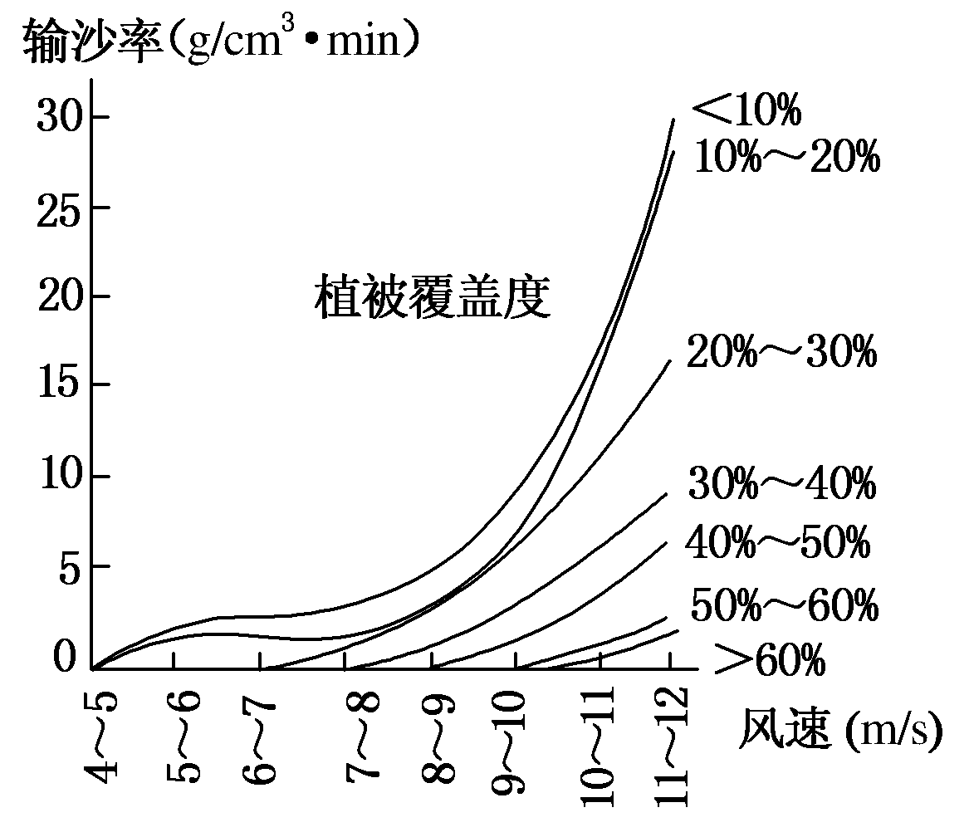
17．图中反映出( )
A．同一植被条件下，输沙率与风速呈负相关
B．同一风速条件下，输沙率与植被呈负相关
C．在植被覆盖度为10%～20%时，风速对输沙率的影响较小
D．输沙率与植被、风速的关系不明显
18．由图可知，防治荒漠化的有效措施是( )
A．合理利用水资源
B．保护和恢复天然植被、植树种草
C．设置沙障固沙
D．小流域综合治理
我国为了改善日趋恶化的生态环境，建设了许多防护林体系，其中规模较大的是“三北”防护林和长江中上游防护林。据此回答19～20题：
19．“三北”防护林所起的主要的环保功效是
A．净化空气 B．美化环境
C．涵养水源 D．防风固沙
20．长江中上游防护林所起的生态作用是
A．涵养水源、保持水土 B．繁衍物种、维护生物多样性
C．调节气候、稳定大气成分 D．净化空气、吸烟除尘
据报道，我国江西省南部山区出现了大片的“红色荒漠”，据此判断回答21～22题：
21．“红色荒漠”形成的自然条件主要是
A．风蚀作用 B．水蚀作用 C．沉积作用 D．风化作用
22．“红色荒漠”形成的人为原因是
A．滥伐森林 B．开山取石 C．过度放牧 D．风化作用

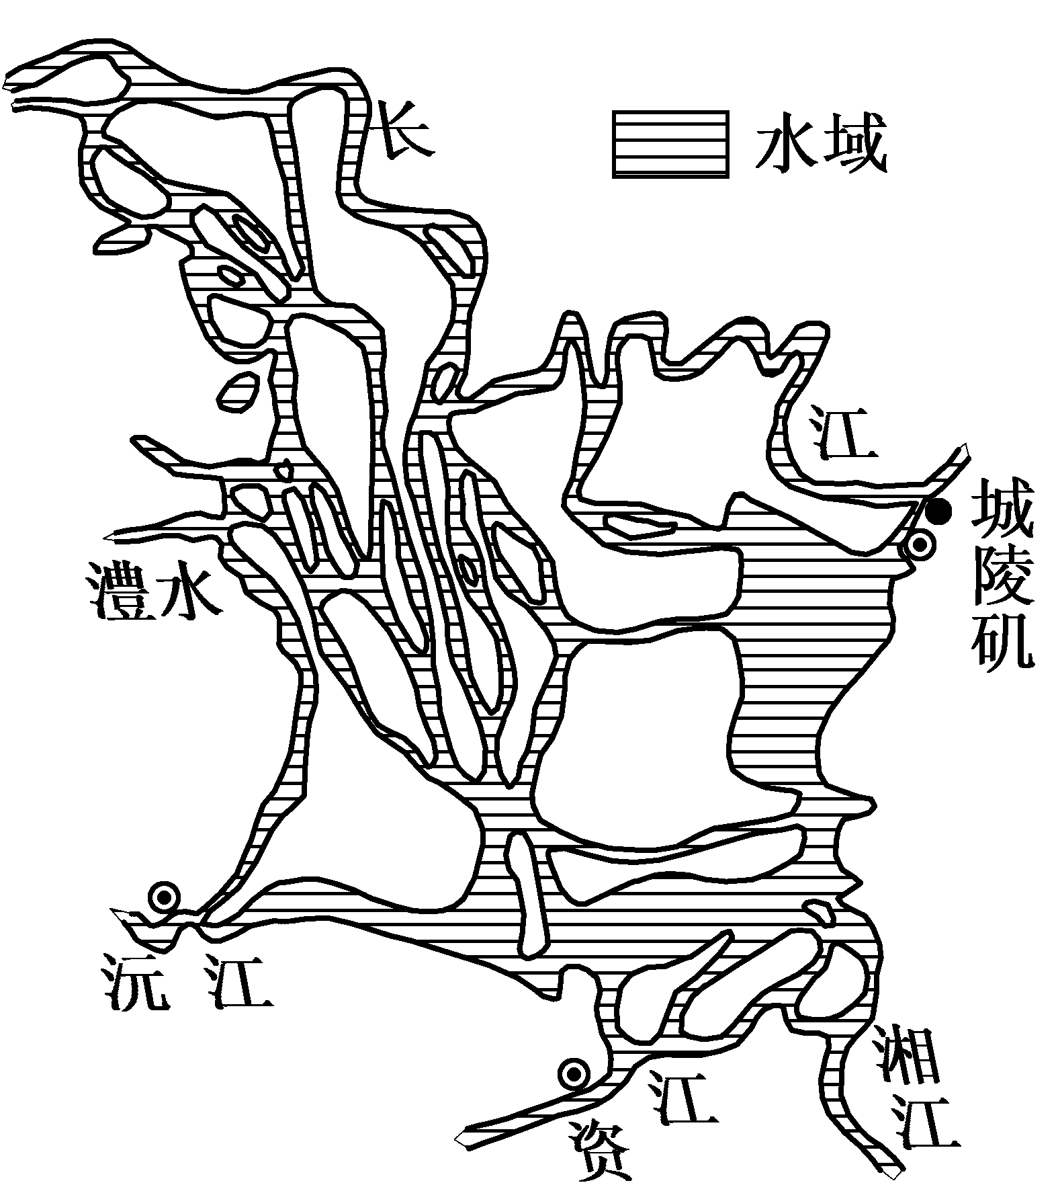
读我国南方某湿地示意图，回答23～24题。
23．该湿地的生态作用有
A．航运 B．提供大量耕地
C．提供丰富的农副产品 D．维持生物多样性
24．对该湿地的合理利用措施是
A．围湖造田，发展种植业
B．利用水资源优势大力发展造纸工业
C．适度发展水产养殖业和旅游业
D．大力发展捕捞业
读“田纳西河流域位置示意图和流域内甲地降水量与气温变化图”，回答25～27题。
25．下列有关田纳西河自然地理特征的叙述，正确的是( )
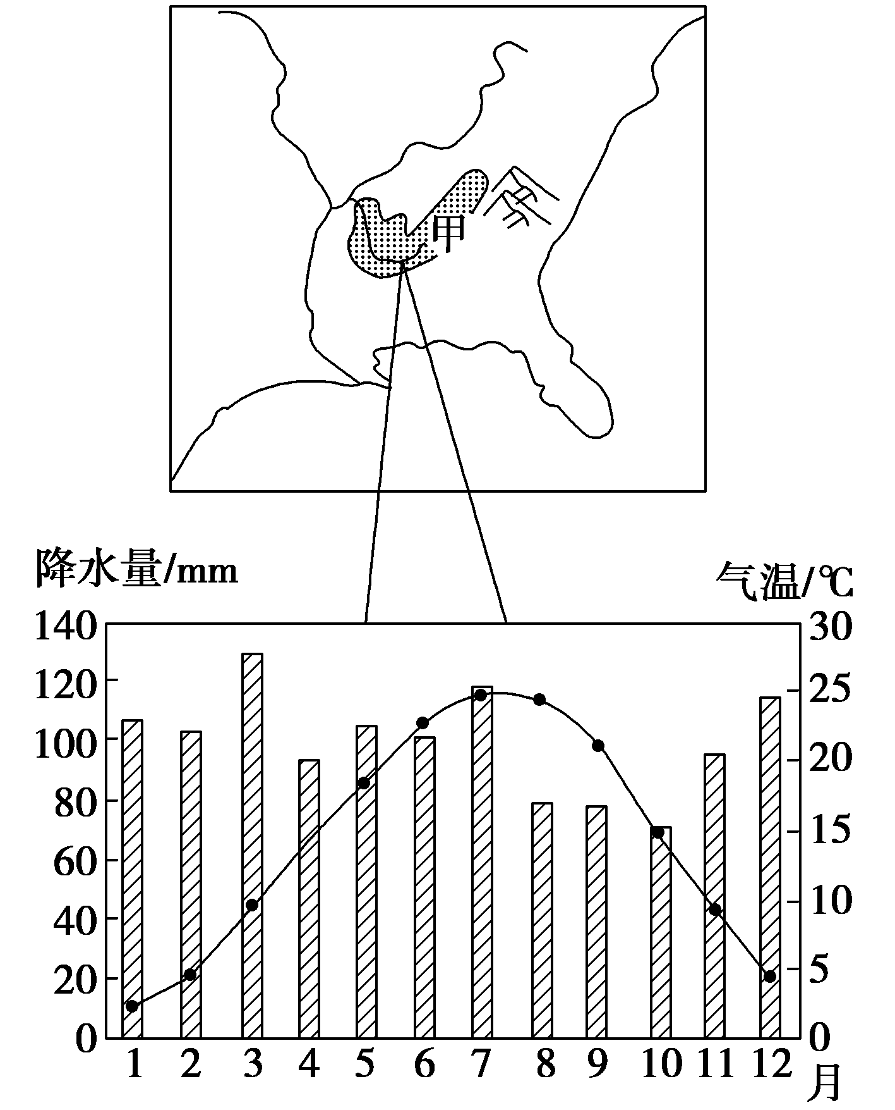
A．位于美国的中部地区
B．上游地区地形以平原为主
C．气候类型以温带大陆性气候为主
D．降水季节变化大，12月至次年4月中旬降水较多
26．田纳西河流域的水汽主要来自
A．墨西哥湾和加勒比海 B．太平洋
C．北冰洋 D．印度洋
27．田纳西河的水系、水文特征是( )
①水系发达，支流众多
②河流落差大，水力资源丰富
③水量丰富，流量不稳定 ④矿产资源丰富
A．①②③ B．②③④
C．①②④ D．①③④
读美国农业带分布示意图，回答28～30题。
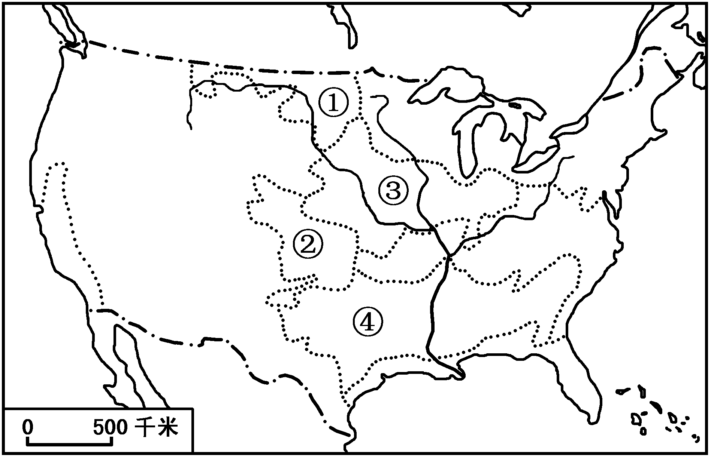
28．美国农业生产布局最主要的特征是
A．农业生产高度机械化 B．农、工、商一体化
C．农业生产地区专门化 D．农业生产集约化
29．图中以生产玉米为主的农业带位于
A．① B．② C．③ D．④
30．美国五大湖区的乳畜带不适合种植谷物的原因是
A．地形崎岖 B．离消费市场太远
C．交通落后 D．气候湿冷、土壤较贫瘠

煤炭是人类最早认识并加以利用的能源之一。德国鲁尔区丰富的煤炭资源使其成为世界最著名的工业区。山西省是我国主要的煤炭生产基地，但尚未成为我国的经济大省。回答31～33题。
31．和鲁尔区相比，山西省较匮乏的自然资源是（ ）
A．水资源 B．铁矿石 C．水力资源 D．煤炭资源

32．山西比鲁尔区优越的主要社会经济条件是（ ）
A．劳动力成本 B．劳动力素质 C．市场 D．便捷的交通
33．为尽快使山西省由能源大省转变为经济强省，应加快其经济结构调整的战略。下列整治措施不合理的是（ ）
A．增加原煤的生产数量，提高经济效益 B. 引进新兴产业，协调三大产业的发展
C. 增加科技投入，走可持续发展的道路 D. 增设道路网，改善交通条件
根据德国鲁尔区的有关知识，回答34～35题。
34.20世纪50年代以后，该工业区一度衰落，其内部原因在于（ ）
A.工业结构单一 B.煤炭能源地位下降
C.世界性钢铁过剩 D.新技术革命的冲击
35.为改变生产结构，促进经济结构的多元化，鲁尔区采取的措施是（ ）
A.改造煤炭、化学工业，节省能源的消耗
B.治理污染，优先发展环境
C.压缩煤炭、钢铁两大工业部门厂矿企业的生产规模
D.新建或迁入电子、汽车和石油化工等工业
二、综合题（共30分）
36．长江上游地区地形复杂，自然资源较丰富，大部分地区年降水量在800～1 600mm之间。读图，回答下列问题。（8分）
图甲 长江上游流域概况示意图
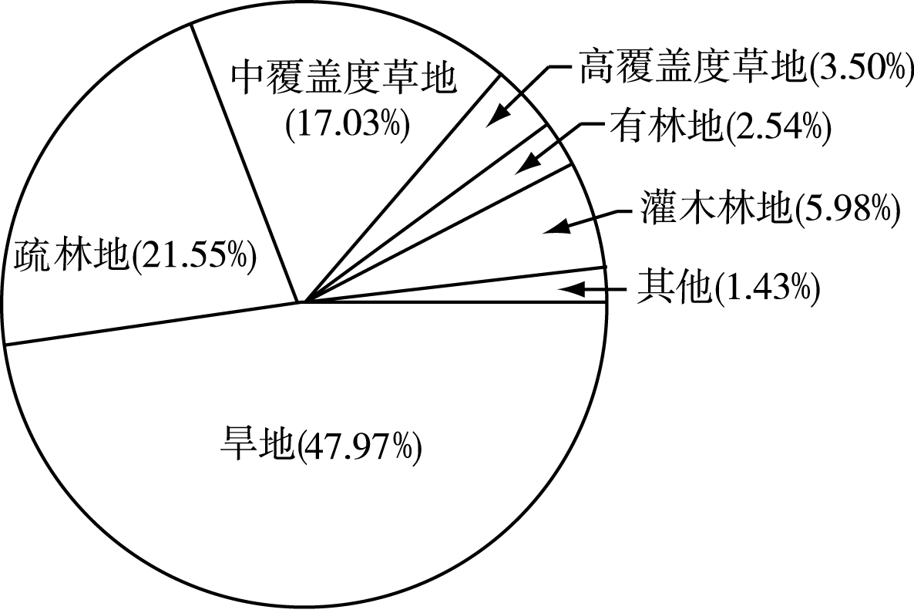
图乙 重庆三峡库区水土流失面积构成 图丙 重庆三峡库区水土流失与地形坡度的关系
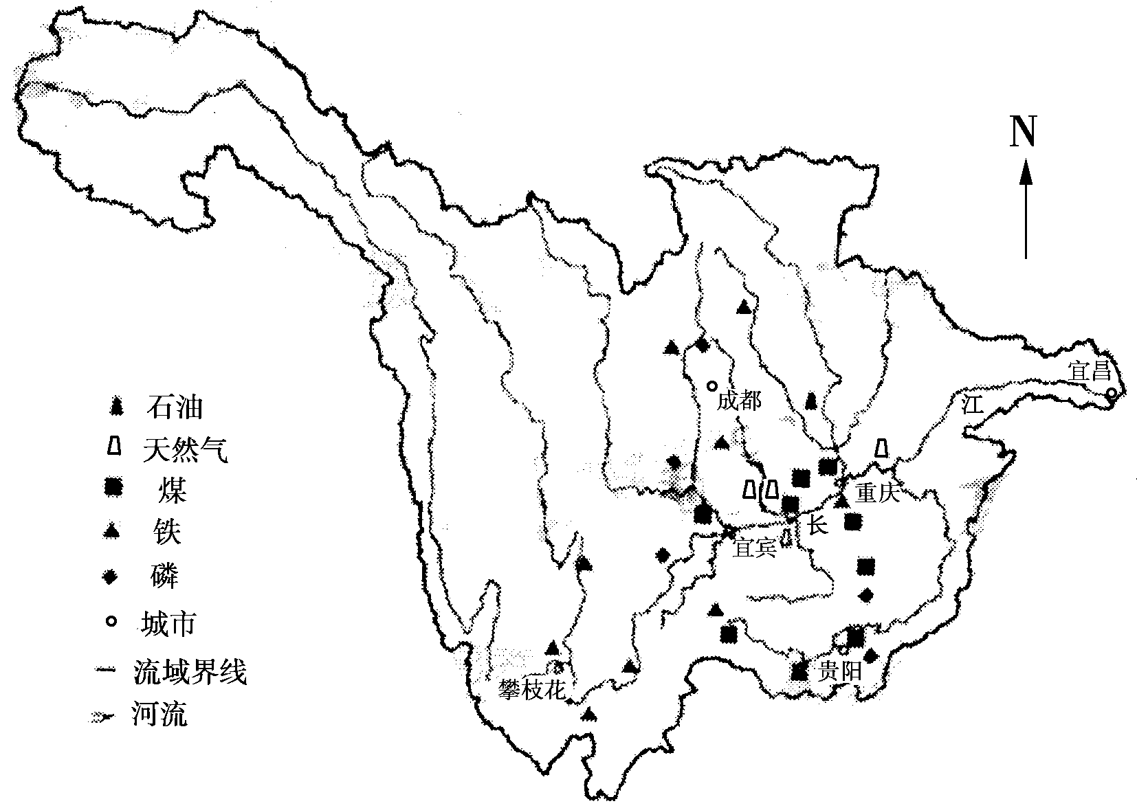

（1）分析影响该区域水土流失的自然因素。（4分）

（2）提出该区域水土流失的治理对策。（4分）

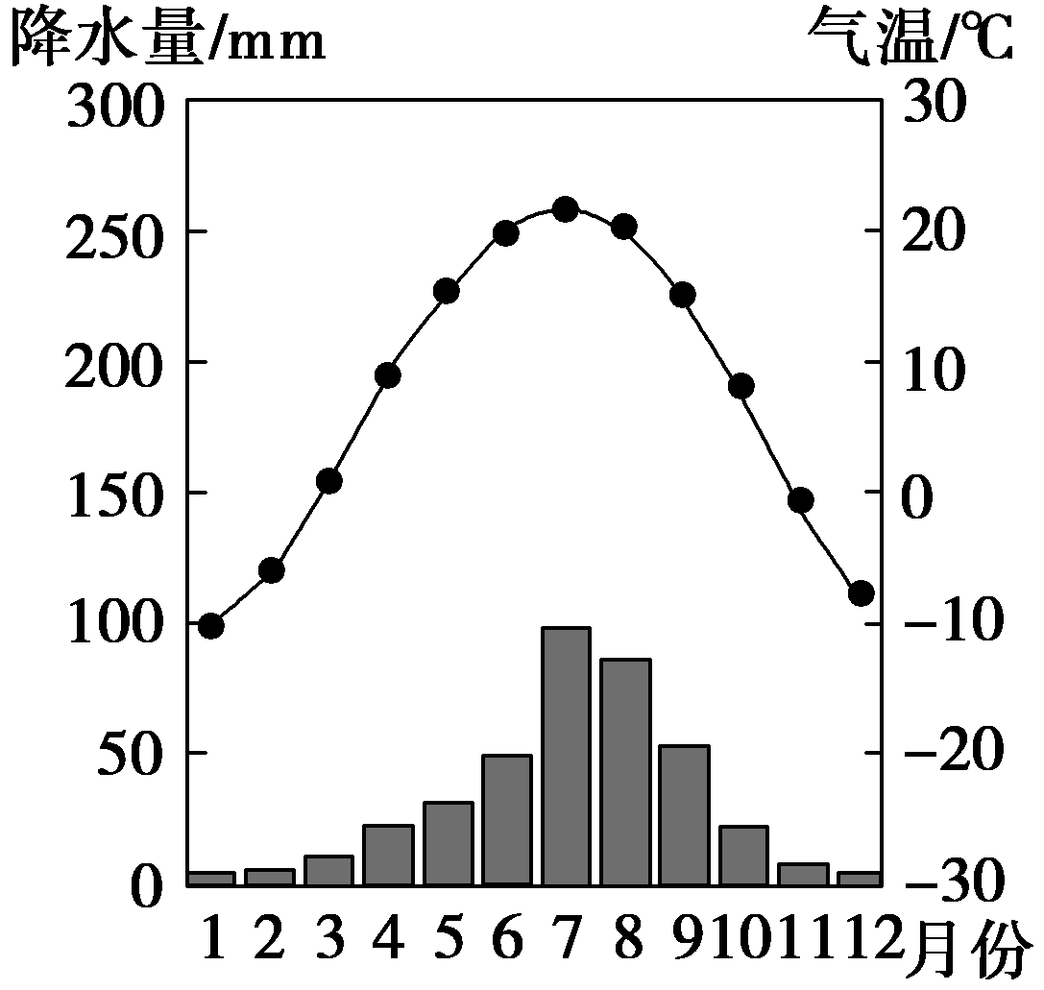
37．阅读材料，完成下列问题：(8分)
材料一 大同市是山西省第二大城市。位于黄土高原东北边缘，平均海拔1 056米。人们常说“万紫千红总是春”，但大同万紫千红之时却在夏季。旅游者们多于夏季来此避暑观光。右图为大同气候资料。
材料二 大同市素有“中国煤都”之称，采煤历史有2 000多年。境内煤炭地质储量718亿吨，采出的煤被称为“世界动力煤细粮”，并宜于制煤气，是煤化工业的好原料。
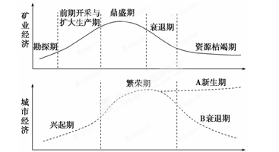
材料三 作为典型的矿业城市，大同经济发展面临诸多挑战。表现为：①经济发展对煤炭行业的依赖性强，但优质煤炭资源仅够开采15～20年，其他品质的煤也只够开采100年；②第二产业独大，且重工业比重大于轻工业；③产品结构中初级产品比重大，精深加工产品比重小。下图为“矿业城市生命周期示意图”。
(1)该地的主要生态环境问题是什么？结合材料分析该生态环境问题形成的原因。（4分）

(2)从矿业经济的发展过程看，大同目前处于哪个时期？为避免城市经济陷于衰退，你认为应采取哪些措施。（4分）
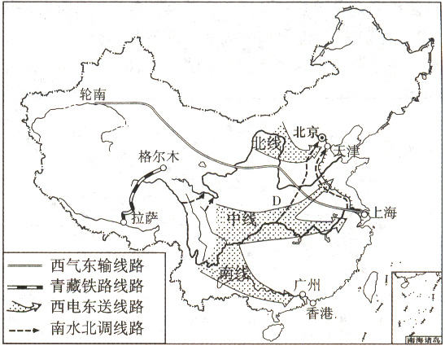38．我国跨世纪的四大工程，在促进西部大开发、资源大调度等方面具有重大意义。读图“我国四大工程示意图”，完成下列各题：（共14分）
（1）填出四大工程的名称：属于水资源跨流域调配的是 工程，属于能源调配的是 工程和 工程，属于交通设施建设的是 工程。（4分）
（2）四大工程中，沿线气候变化最显著的
是 工程，所经过的地区全部位于同一地形区的是 工程。（2分）
（3）西气东输工程的实施对西部经济发展影响有__________（选择填空）。（2分）
A． 增加就业机会B．资源优势变经济优势
C．改善生态环境 D．减少财政收入
（4）分析说明西气东输工程对东部的意义（6分）
_________________________________ ______________________________________________________________
高二学年月考考试地理试题答案
一、选择题：
1 | 2 | 3 | 4 | 5 | 6 | 7 | 8 | 9 | 10 | 11 | 12 | 13 | 14 | 15
A | B | A | D | A | A | A | C | C | A | C | B | B | D | A
16 | 17 | 18 | 19 | 20 | 21 | 22 | 23 | 24 | 25 | 26 | 27 | 28 | 29 | 30
C | B | B | C | A | B | A | D | C | D | A | A | C | C | D
31 | 32 | 33 | 34 | 35
A | A | B | A | D

二、解答题：
36、（1）①降水（强度）；②地形坡度；③土质条件；④植被状况。（4分）
（2）①（封山育林）保护植被；②退耕还林还草（增加地表植被覆盖度）；③建设水土保持工程；④实施生态移民；⑤调整产业结构。（4分）
37、（1）水土流失 位于黄土高原边缘，地势起伏大；夏季降水集中且强度大；煤炭资源开破坏植被。（4分）
（2）衰退 加大科技投入，提高资源利用率；调整产业结构，引进第三产业和新兴工业；延长产业链，发展煤炭深加工。（4分）
38、（1）南水北调 西气东输、西电东送 青藏铁路（4分）
（2）西气东输 青藏铁路（2分）
（3）AB（2分）
(4) 缓解能源短缺，优化能源结构；改善大气（环境）质量；减轻铁路运输压力；（6分）

